# **№ 16 Объектно-ориентированное проектирование. Построение UML диаграмм**

## Задание

Для проекта (варианты в таблице ниже) спроектируйте типы и их взаимодействие и построите следующие диаграммы UML (изучите спецификацию UML 2.5.):

1. Диаграмму вариантов использования с включениями и расширениями

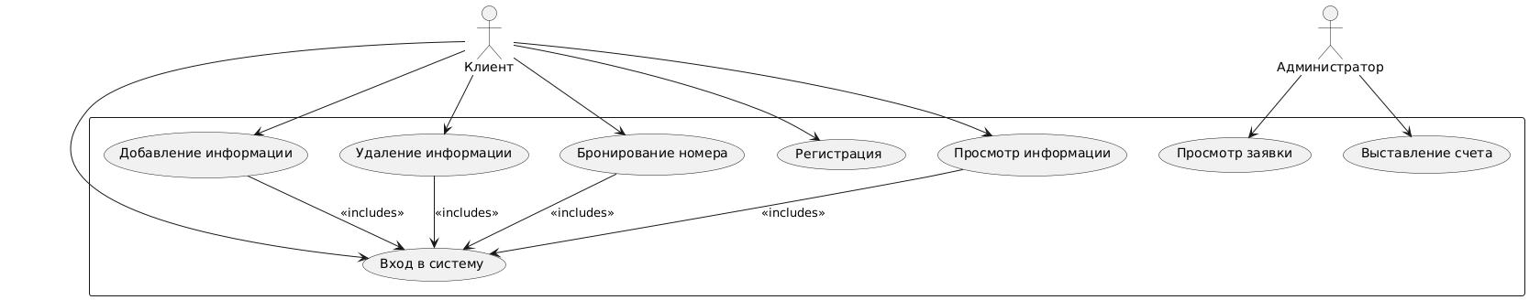

1. Диаграмму классов (свойства, методы, уровень доступа)

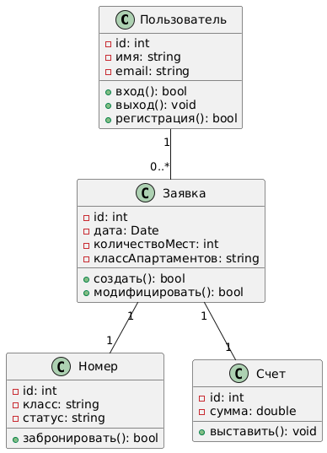

1. Диаграмму последовательности (для одного из вариантов использования, например, заказа, бронирования, модификации и т.п.)

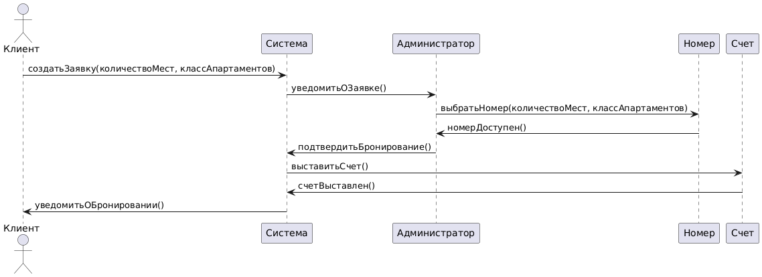

1. Диаграмму деятельности (для определенной части)

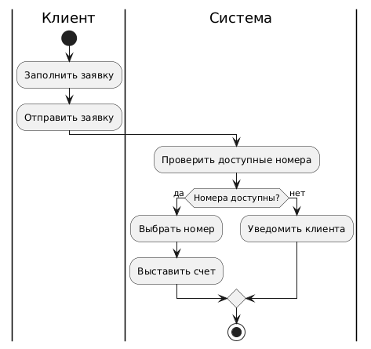

1. Диаграмму компонентов или/и размещения (если можно)

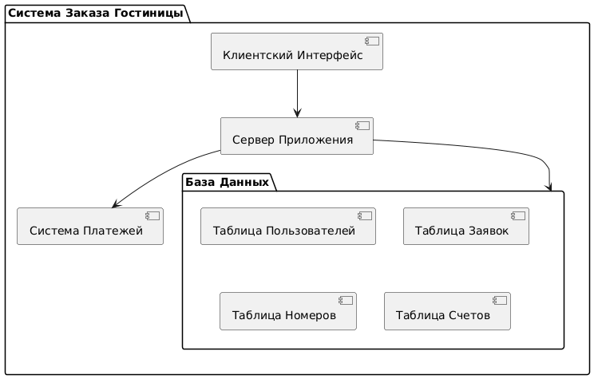

*Варианты проектов:*

*Общие требования к функциональности проекта:* 1) Bxoд(sign in) и выxoд(sign out) в/из системы. 2) Регистрация пользователя. 3) Просмотр информации (например: просмотр всех курсов, имеющихся кредитных карт, счетов и т.д.) 4) Удаление информации (например: отмена заказа, медицинского назначения, отказ от курса обучения и т.д.) 5) Добавление и модификация информации (например: создать и отредактировать курс, создать и отредактировать заказ и т.д.)

|  |  |
| --- | --- |
| Вариант | Проект |
| 13 | Система **Заказ гостиницы. Клиент** заполняет **Заявку,** указывая количество мест в номере, класс апартаментов и время пребывания. **Администратор** просматривает поступившую **Заявку,** выделяет наиболее подходящий из доступных **Номеров,** после чего система выставляет **Счет Клиенту.** |

**Вопросы:**

1. Что такое UML?
2. Перечислите типы диаграмм UML.
3. Какие отношения между классами могут быть на диаграмме классов?
4. Как обозначаются абстрактные классы на диаграмме классов?
5. Как обозначаются интерфейсы на диаграмме классов?
6. Как отображается доступность членов класса на диаграмме классов?
7. Что такое агрегация? Как обозначается?
8. Что такое ассоциация?
9. Какие обозначения используют на диаграмме последовательности?
10. Для чего нужна диаграмма последовательности?
11. Каково назначение диаграммы использования, пакетов и активности?